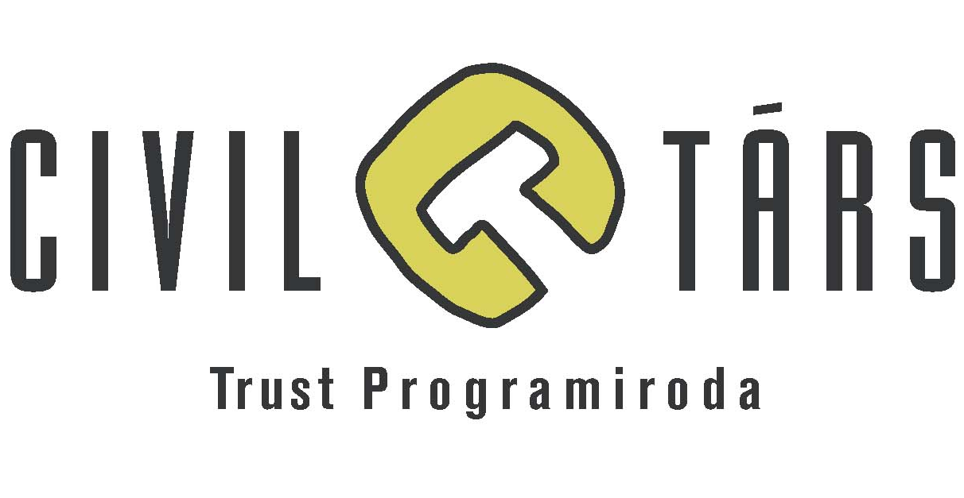

Meghívó

Az Ökotárs Alapítvány Civil-Társ Programirodája
ezúton meghívja Önt
2008. március 21-én (pénteken) 11.00 órakor
rendezett díjátadó eseményére

A Civil-Társ Programiroda által felkért civil szakértőkből álló hattagú kuratórium döntése értelmében, 2008-ban a „Valódi Civil Partnerségért” díjat
– a Közösségfejlesztők Egyesülete kezdeményezésére –
Nádasd Község Önkormányzata
képviselője veheti át .

Az Ökotárs Alapítvány által immár több mint egy évtizede minden évben odaítélt „Év Adományozottja” díjat 2008-ban a szombathelyi
Kerekerdő Alapítvány
A díjakat Novák Péter előadóművész adja át.

Helyszín: Kőleves vendéglő (1074 Budapest, Dob u. 26.)

A díjátadást követően lehetőség nyílik interjúk készítésére a civil szervezetek vezetőivel, valamint
A nyertes önkormányzat képviselőivel.

Információ: A közép-kelet-európai régióban működő Trust for Civil Society in Central and Eastern Europe alap tevékenységének részeként 2003-ban Magyarországon is elindult a nonprofit szektor felzárkóztatása és felemelkedése érdekében létrehozott program. Hazánkban három szervezet nyerte el a CEE Trust támogatását: a Soros Alapítvány, az Ökotárs Alapítvány és a Civil Társadalom Fejlődéséért Alapítvány.
A Civil-Társ Programiroda 2006. januárban írta ki először pályázatát a közigazgatási szervek díjazására. A hagyományteremtő szándékkal létrehozott „Valódi Civil Partnerségért” díj keretében civil szervezetek olyan helyi – önkormányzati vagy területi – közigazgatási intézményeket jelölhettek, amelyek a civil szféra irányába tanúsított, követendő magatartásukkal mások számára is példát mutatnak.

Kérjük, részvételi szándékát jelezze Beszedics Otíliánál a 0620.771.87.23-as telefonszámon.

